РЕПУБЛИКА БЪЛГАРИЯ

Министерство на земеделието, храните и горите
Областна дирекция “Земеделие” Разград

ИНФОРМАЦИОНЕН БЮЛЕТИН
ЗА ЗЕМЕДЕЛСКИТЕ СТОПАНИ В ОБЛАСТ РАЗГРАД

БРОЙ 7
ЮЛИ 2018 г.

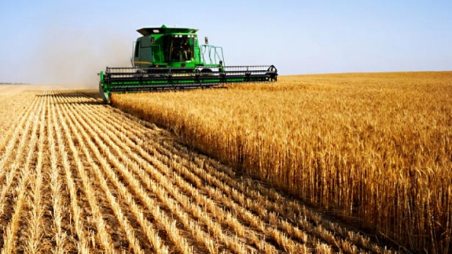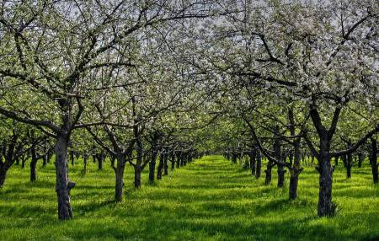

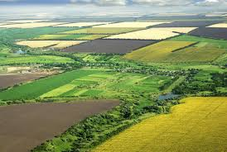

УВАЖАЕМИ ЗЕМЕДЕЛСКИ СТОПАНИ, ПРЕДОСТАВЯМЕ ВИ ИНФОРМАЦИЯ ЗА:

1. Общо 4 817 154 лв. са изплатени като Специално плащане за култура - памук за кампания 2017. Държавен фонд „Земеделие“ - Разплащателна агенция изплати средства по схемата на 144 памукопроизводители.
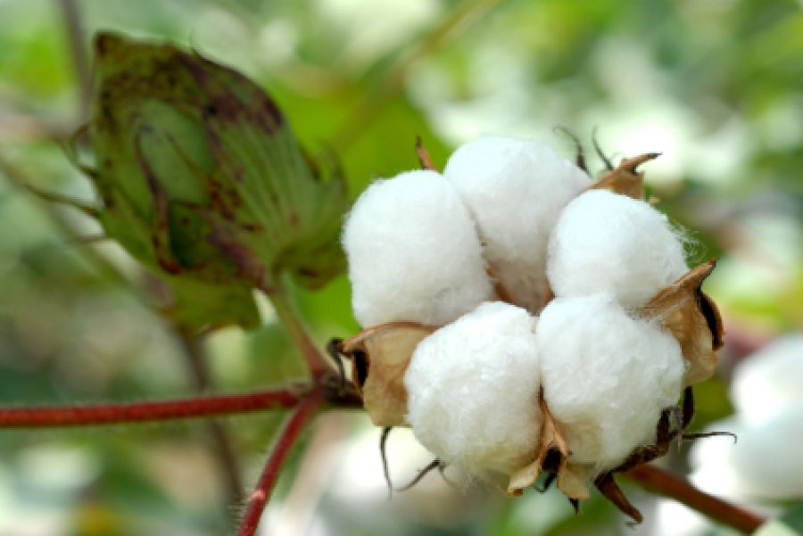
За да получат подпомагане бенефициентите, заявили участие в схемата, следва да отглеждат памук от сортове, вписани в Сортовата листа на Република България или в Европейския каталог на полските култури. Кандидатите имаха задължение в срок до 1 декември 2017 г. да предоставят сключен договор за изкупуване на произведената от тях продукция.

2. Субсидии в размер на близо 5.3 мил. лева бяха изплатени по Схемата за дребни земеделски стопани (ДЗС), подали заявления за Кампания 2017. Съгласно чл. 16 от Наредба 3 от 17.02.2015 г. за условията и реда за прилагане на схемите за директните плащания, влизането в схемата беше възможно единствено през 2015 г. Право на подпомагане имат тези земеделски стопани, които са подали заявления по Схемата за единно плащане на площ (СЕПП) и отговарят на минималните изисквания за получаване на директни плащания.
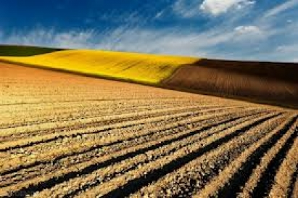
За да се възползват от субсидиите, земеделските стопани, трябва ежегодно да потвърждават участието по схемата чрез подаване на общо заявление за подпомагане в рамките на периода за подаване на заявления за директни плащания. Подпомагането за дребни земеделски стопани замества всички плащания по схемите за директни плащания. Финансовата помощ се формира ежегодно и индивидуално за всеки отделен бенефициент в зависимост от заявените схеми, като не може да надвишава 1 250 евро, а плащанията в размер до 500 евро се закръглят на 500 евро. Кандидатите по схемата са освободени както от изпълнението на зелените изисквания, така и от контрола за кръстосано съответствие.
3. На 3 юли 2018 г. ДФ „Земеделие“ започна кръстосаните проверки на подадените заявления за подпомагане за Кампания 2018. На кръстосани проверки подлежат всички фермери, които са кандидати за подпомагане по схемите и мерките за директни плащания. Проверките представляват геопространствено сравнение на декларираните от кандидатите площи (парцели) и наличните данни в специализираните регистри на Интегрираната система за администриране и контрол (ИСАК).
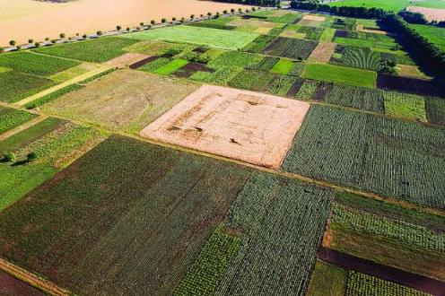
В случай, че в подаденото заявление се установят площи, които са заявени от повече от един земеделски стопанин, Разплащателна агенция изпраща на кандидатите уведомителни писма за установените застъпвания. Съгласно чл. 14, ал. 7 от Наредба 5 от 27.02.2009 г. за условията и реда за подаване на заявления по схеми и мерки за директни плащания, „не се приемат искания за оттегляне на заявления за подпомагане в периода на извършване на кръстосани проверки на тези заявления“.

4. Призната е нова група на производители на плодове. „Терра био плод“ ООД е признато за група на производители в сектор „Плодове“ със Заповед РД 09-593 от 27.06.2018 г. на министъра на земеделието, храните и горите, съгласно изискванията на Наредба № 12 от 2015 г. за условията и реда за признаване на организации на производители на земеделски продукти, асоциации на организации на производители и на междубраншови организации, и на групи на производители. В групата членуват 5 земеделски стопани, регистрирани по Наредба № 3/1999 г., с производство на плодове – череши, сливи, орехи и други в землищата на с. Мулдава и с. Катуница, община Асеновград, област Пловдив. Групата на производители „Терра био плод“ ООД ще извършва дейности за постигане на определени цели, свързани с планиране и адаптиране на продукцията от плодове, произведена от членовете според пазарното търсене по отношение на тяхното количество и качеството, осигуряване и съдействие за осигуряване на технически средства за съхранение, опаковане и търговия на продукцията, включително и за нейната подготовка за продажба и доставка до купувачи на едро, насърчаване на производството на плодове, чрез въвеждане на нови технологии, насочени към опазване на околната среда и други.
Със заповед на министъра на земеделието, храните и горите за организация на производители на зеленчуци е признато още „Зар Груп“ ООД. Дружеството e с район на дейност област Велико Търново. Това е петата от 12-те групи на производители на плодове и зеленчуци, признати по реда на Наредба №11 от 2007 г. за условията и реда за признаване на организации на производители на плодове и зеленчуци и на техните асоциации и за условията и реда за одобряване и изменение на одобрените оперативни програми, която е изпълнила четиригодишен план за признаване, финансиран по схема „Групи на производители“ в размер на 3 076 910,79 лева за административно и инвестиционно укрепване.
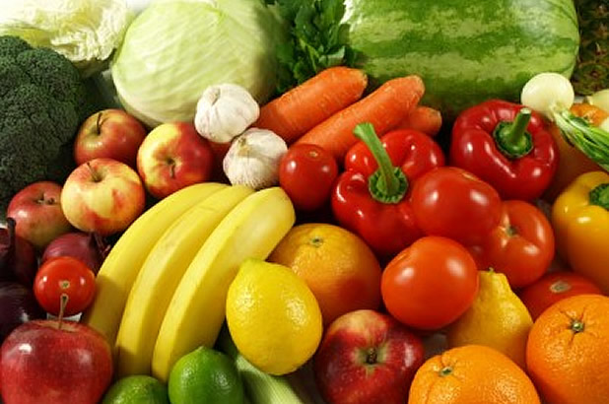
В резултат на изпълнението на четиригодишния план за признаване, „Зар Груп” ООД е постигнала съответствие с условията за признаване като организация на производители на зеленчуци. Новата организация се състои от 6 члена - регистрирани земеделски стопани по Наредба №3/1999 г. В дружеството е спазено изискването за не повече от 40% от дяловете в капитала на дружеството, както и не повече от 40% от гласовете при вземане на решения на всеки един от съдружниците, при спазване на разпоредбите за свързани лица, свързани предприятия и предприятия партньори. Това осигурява възможност членуващите производители да контролират по демократичен начин взимането на решения от организацията. Организация на производители „Зар Груп“ ООД ще осъществява дейности, насочени към концентрация и пласиране на пазара на произведените от нейните членове зеленчуци, планиране и приспособяване на продукцията от зеленчуци към търсенето, по специално по отношение на качеството и количеството, оптимизиране на производствените разходи, улесняване на иновационните процеси за отглеждане на зеленчуци. Функциониращите в страната ни признатите ОП на плодове и зеленчуци стават общо 17 на брой.

6. Кандидатите по схемите за директни плащания за Кампания 2018 могат сами да изтеглят графичните данни за парцелите, които са заявили за подпомагане. Данните могат да се изтеглят от Системата за индивидуална справка по Директни плащания, която се намира на началната страница на уеб сайта на фонд „Земеделие“- РА. Достъпът до системата e възможен посредством потребителското име и персоналния код от заявлението за директни плащания. В секцията за справка има и ръководство за работа с цифровите данни, както и инструкции за въвеждането на потребителското име и паролата.

7. Националната програма за подпомагане в лозаро-винарския сектор за периода 2019-2023 година е одобрена от Европейската комисия. На 10 юли 2018 г. с официално писмо Европейската комисия одобри без бележки нотифицираната от Министерството на земеделието, храните и горите в края на м. февруари т.г. Национална програма за подпомагане в лозаро-винарския сектор за периода 2019-2023 година. Общата цел на Националната програма е укрепване на сектора чрез създаване на условия за устойчиво развитие на пазара, повишаване конкурентоспособността на производителите на винено грозде и на качествено българско вино, осигуряване на достъп до международните пазари и възможност за високи икономически показатели на стопанствата.
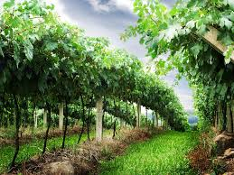
Тя ще се реализира чрез постигане на предвидените резултати - подновяването на лозарския потенциал на страната, модернизирането на техниките за отглеждане на лозови насаждения, осигуряване на защита от рискове за производителите на винени сортове лозя, както и изграждане на съоръжения в предприятията за бутилиране на висококачествено българско вино. Затова, в Националната програма, са включени мерките „Популяризиране в трети държави“, „Преструктуриране и конверсия на лозя“, „Инвестиции“ и „Застраховане на реколтата“. Всяка от предвидените мерки включва дейности, които допринасят за оптимално постигане на планираните резултати от подпомагането в сектора. За да се гарантира, че мерките се изпълняват ефикасно и ефективно, за всяка мярка са установени критерии за допустимост, както и критерии за приоритет, за да се даде предимство на конкретни категории бенефициенти или на операции, насочени към постигането на основните цели на мярката. Програмата с годишен бюджет от 52 341 922,46 лв. и е изготвена в съответствие с правилата за прилагане на мерките за подпомагане в сектора, определени с Регламент 1308/2013, Регламент за изпълнение 2016/1149 и Делегиран Регламент 2016/1150.

Създадена е постоянна Комисия за проверка изпълнението на критериите за признаване на организации на производители и техните асоциации в сектора на млякото и млечните продукти. Със заповед на министъра на земеделието, храните и горите, на основание чл. 17, ал.1 и чл. 25 на Наредба № 1 от 2015 г. за договорните отношения в сектора на млякото и условията и реда за признаване на организации на производители, техни асоциации и междубраншови организации в сектора на млякото и млечните продукти (Наредба №1/2015 г.) е определен състава на постоянна Комисия за проверка изпълнението на критериите за признаване на организации на производители и техните асоциации в сектора на млякото и млечните продукти (постоянна Комисия).

Тя ще извършва проверки за изпълнение на критериите за признаване, включително чрез проверка на място и ще дава становище по признаването на организации на производители на мляко и млечни продукти и на техни асоциации. Въз основа на становището на постоянната Комисия, министърът на земеделието, храните и горите със заповед ще признава или ще прави мотивиран отказ за признаване на организации на производители на мляко и млечни продукти и на техни асоциации. Постоянната Комисия ще извършва проверки и за изпълнение на критериите за признаване от признати организации на производители и техни асоциации, включително чрез проверки на място, а в случаи на констатирани несъответствия ще издава предписания за предприемане на коригиращи действия. Дейността на постоянната Комисия се урежда с Правила, утвърдени от министъра на земеделието, храните и горите.

